0914
物聯網成果報告
0810 舊成果 × 0914 最新成果
ESP32 智慧環境監測與 MQTT 控制系統
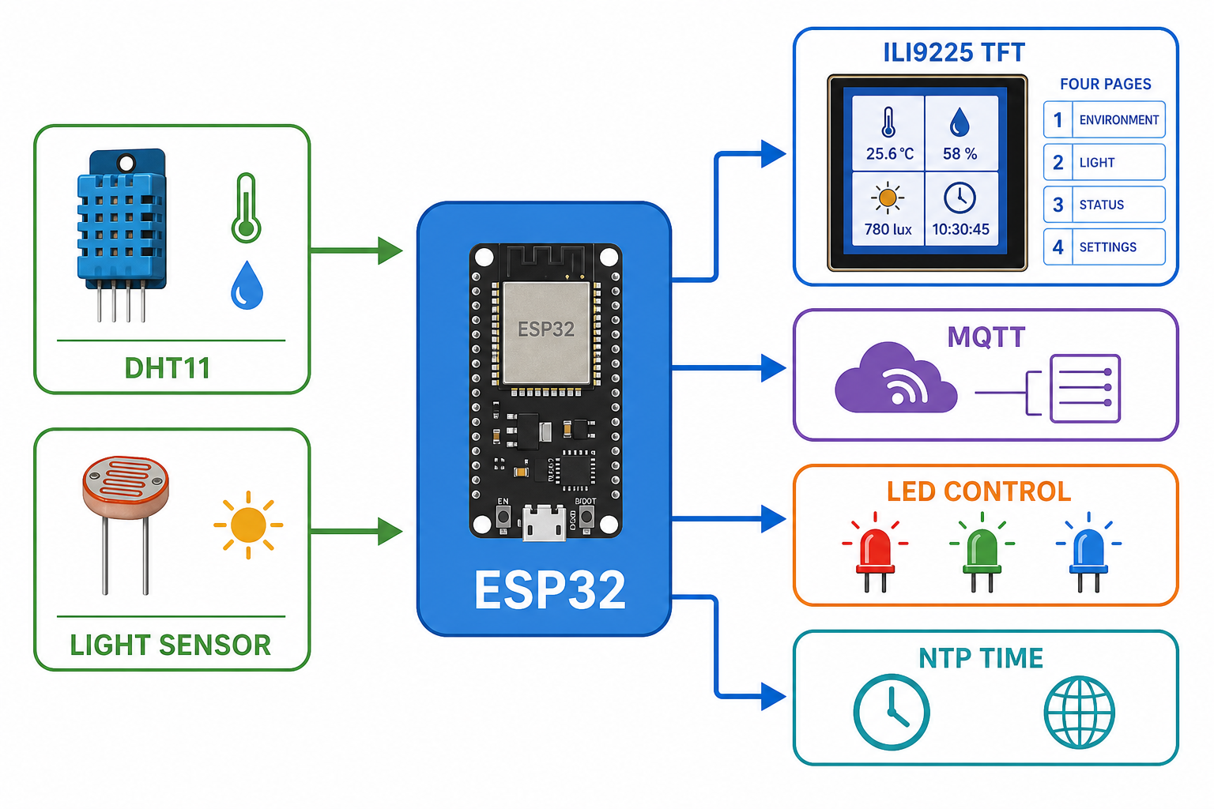
圖 1 以 ESP32 為核心的最新系統架構（imagegen 繪製）
報告版本：2026 年 09 月 14 日
主程式：35_ili_mqtt_ctrl_page

第一階段成果：0810 環境監測、Google Sheets 與 LINE
本節保留 0810 舊成果報告的主要內容，作為本專案由單向雲端紀錄逐步演進到 MQTT 雙向控制的基礎。
舊版摘要
第一階段以 ESP32 Dev Module 為核心，整合 DHT11 溫濕度感測器、光敏電阻與 I²C OLED 顯示器，完成環境資料的即時量測、視覺化呈現、Google Sheets 雲端紀錄與 LINE 異常通知。系統每秒更新感測值，每 10 秒將溫度、濕度及亮度資料寫入 Google Sheets；當溫度超過 28°C 或濕度超過 70% 時，透過 LINE Messaging API 通知指定使用者，異常期間每 30 秒最多發送一次。
舊版專案目標
- 學習 ESP32 GPIO、ADC、I²C 與 Wi-Fi 網路功能。
- 完成溫度、濕度與環境亮度的即時監測。
- 以 OLED 提供現場即時資訊與網路傳輸狀態。
- 將感測資料寫入 Google Sheets，方便保存與製作圖表。
- 建立環境異常判斷，透過 LINE 即時通知使用者。
舊版系統架構與流程
舊版系統由感測端、ESP32 控制端、OLED 顯示端及 Google Sheets、LINE 兩個雲端服務組成。ESP32 負責讀取資料、判斷異常、更新畫面並透過 Wi-Fi 傳送資料。
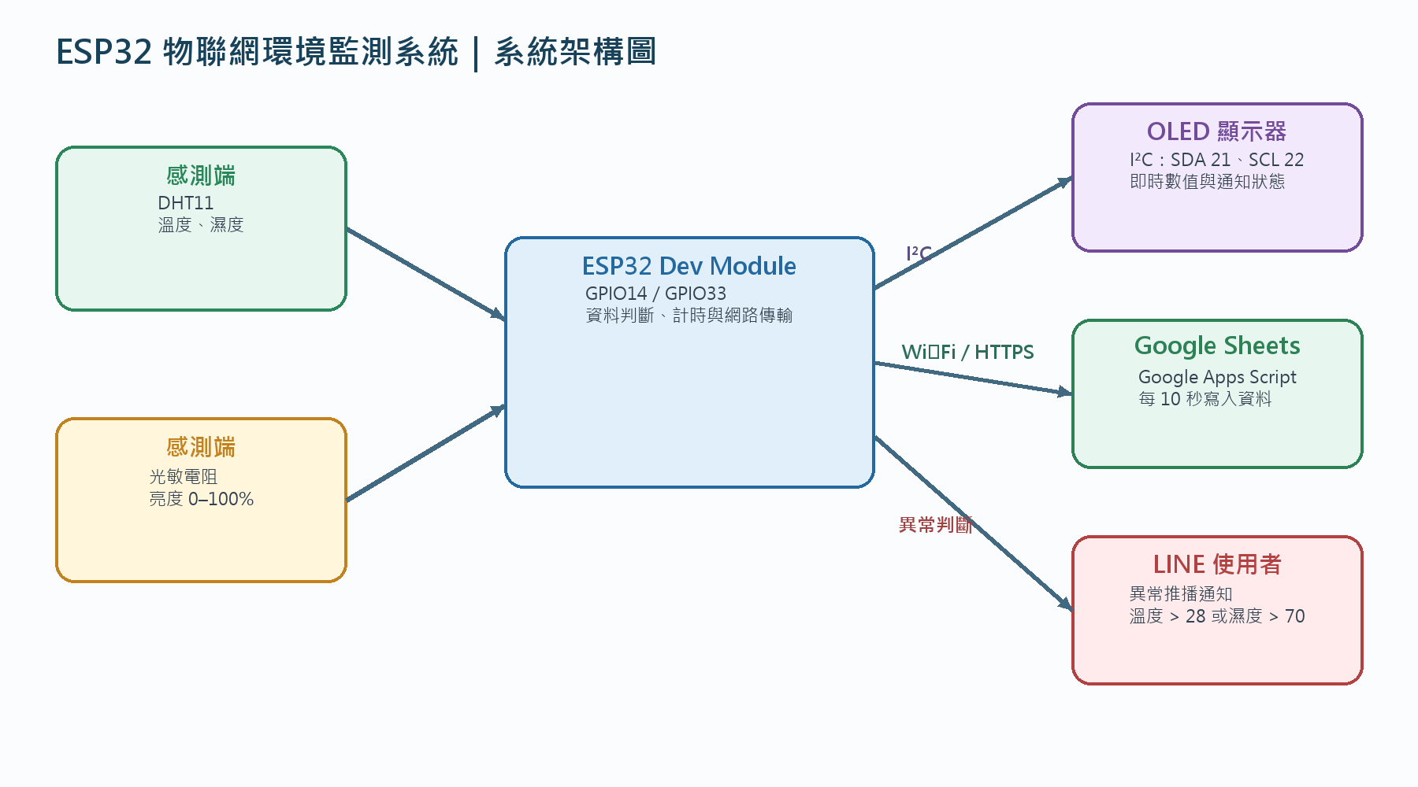
圖 A 0810 舊版系統架構圖
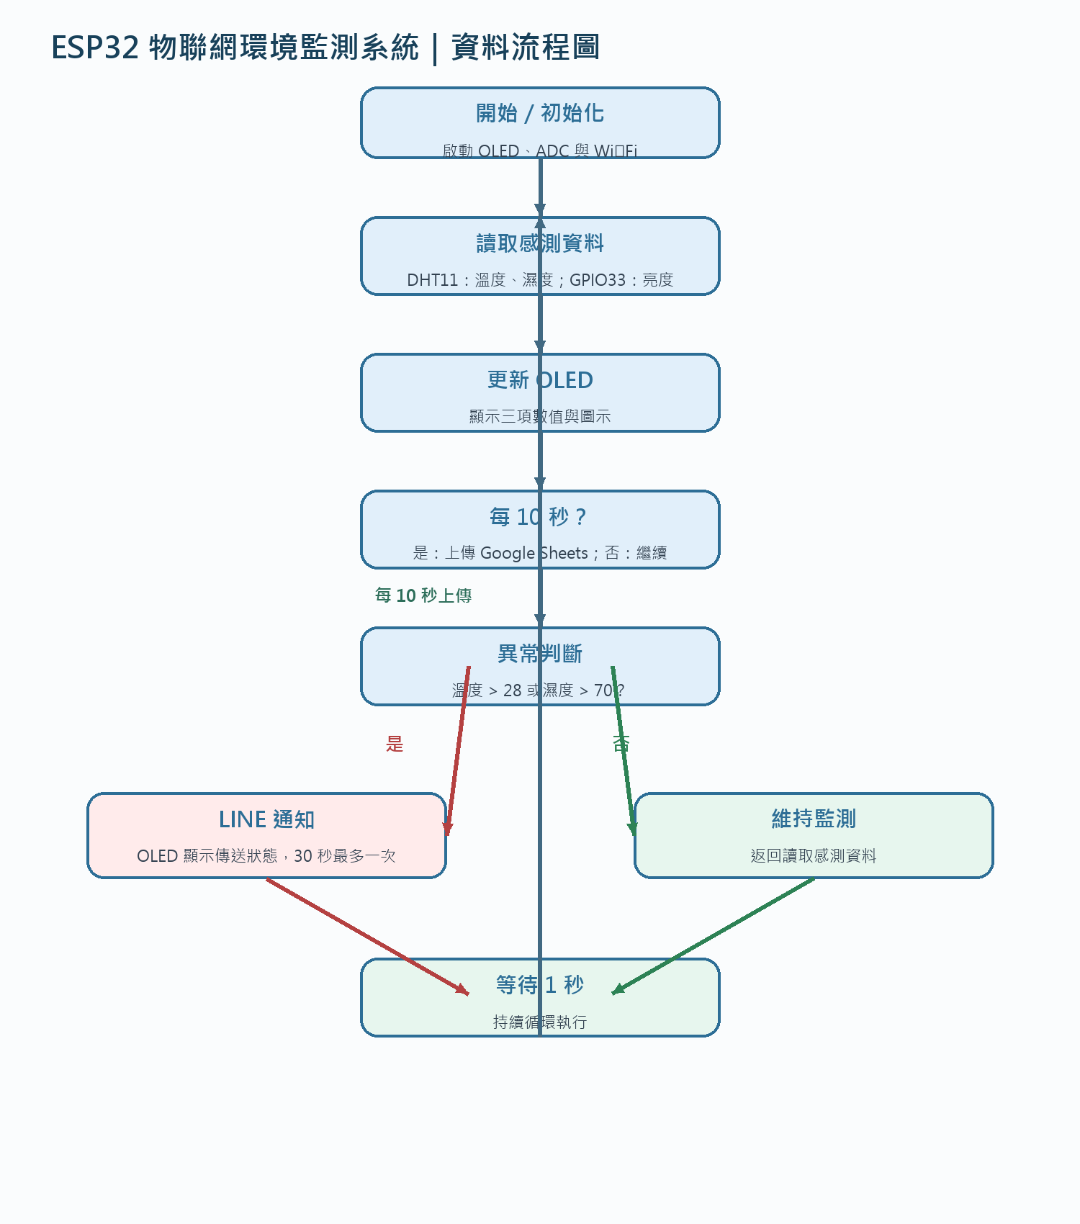
圖 B 0810 舊版資料流程圖
舊版硬體、功能與測試紀錄
元件 | 用途 | ESP32 腳位 | 備註
ESP32 Dev Module | 主控制器、Wi-Fi | — | Arduino ESP32 core 3.3.10
DHT11 | 溫度、濕度 | GPIO14 | 每秒讀取一次
光敏電阻 | 環境亮度 | GPIO33 / ADC | 換算為 0–100%
SSD1306 OLED | 即時顯示 | I²C | 顯示溫度、濕度、亮度

功能 | 舊版實作內容
即時監測 | DHT11 讀取溫度與濕度，GPIO33 ADC 讀取光敏電阻，亮度以 map() 轉換成 0–100%。
OLED 顯示 | 上方顯示溫度，下方左右顯示濕度與亮度，並使用溫度計、水滴、太陽圖示。
Google Sheets | 以 HTTPS 連線 Google Apps Script，每 10 秒寫入溫度、濕度與亮度。
LINE 通知 | 溫度超過 28°C 或濕度超過 70% 時發送異常通知，異常期間限制發送頻率。

測試項目 | 預期結果 | 結果
OLED 顯示 | 持續顯示溫度、濕度、亮度 | 通過
Google Sheets | 每 10 秒新增一筆資料 | 通過；可看到時間戳記與三項數值
溫度異常 | 溫度 > 28°C 時通知 LINE | 已完成通知流程

舊版學習成果與階段結論
第一階段從單顆 LED、按鈕與類比輸入等基礎練習，逐步整合到感測器、OLED、Wi-Fi、Google Sheets 與 LINE Messaging API，實際練習 GPIO、ADC、I²C 顯示、HTTPS 傳輸、JSON／HTTP、計時器與異常通知邏輯。這些經驗成為後續改用 TFT 顯示、MQTT 雙向通訊及遠端 LED 控制的基礎。
舊版主要檔案：25_dht_line/25_dht_line.ino；主要函式庫：WiFi、WiFiClientSecure、SimpleDHT、U8g2lib。

第二階段成果：0914 ILI9225 與 MQTT 雙向物聯網系統
摘要
本專案以 ESP32 建置可連網的環境監測與控制裝置，讀取 DHT11 的溫度、濕度及光敏元件的亮度百分比，使用 ILI9225 176×220 TFT 顯示器即時呈現資料。系統透過 Wi-Fi 連線至 MQTT broker，每 10 秒以 JSON 發布感測值，也能透過 MQTT 訂閱主題接收 JSON 指令控制綠、黃、紅三顆 LED。顯示介面採用 Adafruit GFX 繪圖，包含總覽頁、溫度頁、濕度頁與亮度頁；後三頁以彩色圓點 Gauge 與最近 10 分鐘折線圖呈現趨勢，GPIO0 按鍵可循環換頁。
一、專案目標
- 整合溫度、濕度、亮度三類環境資料，並在小尺寸 TFT 上清楚呈現。
- 以 MQTT 建立雙向物聯網通訊：上傳感測 JSON，下載控制 JSON。
- 以局部資料更新與歷史緩衝，讓畫面保持穩定且能觀察趨勢。
- 以 NTP 同步台灣時區（UTC+8），在畫面下方顯示日期與時間。
- 保留可擴充的分頁架構，方便加入其他感測器或控制功能。
二、系統架構
ESP32 負責感測、顯示、網路通訊與輸出控制。DHT11 及光敏元件提供資料；ILI9225 顯示器負責本地人機介面；MQTT broker 提供資料交換；三色 LED 接收遠端控制結果。NTP 則提供穩定的時間來源。
圖 2 硬體、顯示、雲端通訊與輸出控制的關係
三、程式流程
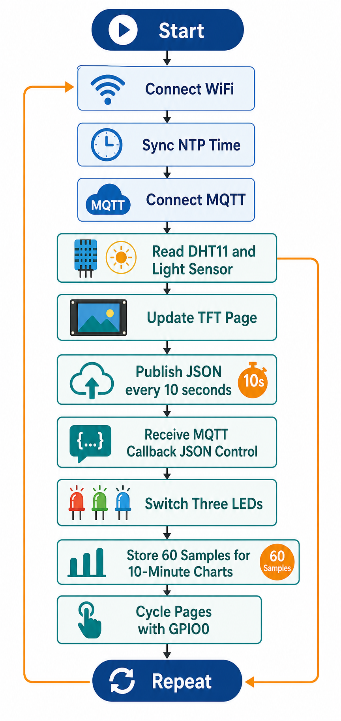
圖 3 系統啟動、循環讀值、顯示、發布與訂閱控制流程
系統啟動後依序連線 Wi-Fi、同步 NTP、連線 MQTT，接著讀取感測器並繪製目前頁面。主迴圈持續執行 MQTT callback、按鍵換頁及連線檢查；每 10 秒讀取一次資料、保存一筆歷史值、更新畫面並發布 JSON。歷史緩衝最多保存 60 筆，對應約 10 分鐘資料。

四、硬體與腳位配置
模組 | 功能 | ESP32 腳位 / 設定
ILI9225 TFT | SPI 時脈 | GPIO18（SCK）
ILI9225 TFT | SPI 資料輸入 SDI/MOSI | GPIO23（MOSI）；無 SDO/MISO
ILI9225 TFT | 片選 CS | GPIO27
ILI9225 TFT | 資料/命令 DC（RS） | GPIO26
ILI9225 TFT | 重置 RST | GPIO25
DHT11 | 溫度、濕度 | GPIO14
光敏元件 | ADC 亮度，換算 0–100% | GPIO33
頁面按鍵 | 按下換頁，內部上拉 | GPIO0 → GND
LED | 綠 / 黃 / 紅控制 | GPIO15 / GPIO2 / GPIO4

五、軟體與通訊設定
項目 | 設定
顯示繪圖 | Adafruit GFX Library，自製 ILI9225 SPI 顯示類別
Wi-Fi | SSID：a；密碼：12345678
MQTT broker | mqttgo.io：1883
發布主題 | eric/class302/data
訂閱主題 | eric/class302/ctrl
時間同步 | pool.ntp.org / time.nist.gov；UTC+8
主要函式庫 | PubSubClient、ArduinoJson、SimpleDHT、Adafruit GFX

六、MQTT JSON 設計
每 10 秒發布一筆目前測量值，格式固定為整數，便於儀表板或其他程式解析：
{"temp":25,"humi":65,"light":95}
控制端將 JSON 發布到 eric/class302/ctrl，ESP32 由 mqttCallback 即時解析，避免等待下一次感測週期：
{"gled":"on"} {"yled":"off"} {"rled":"on"}
其中 gled、yled、rled 分別對應綠燈 GPIO15、黃燈 GPIO2、紅燈 GPIO4；值為 on 時輸出 HIGH，off 時輸出 LOW。

七、TFT 四頁使用者介面
頁面 | 內容 | 更新方式
第 1 頁：總覽 | Wi-Fi/MQTT 狀態、溫度、濕度、亮度圖示與數值、台灣日期時間 | 背景 setup/換頁時繪製；數值與狀態局部更新
第 2 頁：溫度 | 10–40°C 半圓 Gauge（綠/黃/紅）與最近 10 分鐘折線圖 | 每 10 秒更新
第 3 頁：濕度 | 0–100% 半圓 Gauge（綠/黃/紅）與最近 10 分鐘折線圖 | 每 10 秒更新
第 4 頁：亮度 | 0–100% 半圓 Gauge（藍/黃/綠）與最近 10 分鐘折線圖 | 每 10 秒更新

Gauge 採用多個圓形色塊排列成半圓，再以白色內圓形成儀表盤中心；指針、刻度與數值均由 Adafruit GFX API 繪製。按下 GPIO0 按鍵即可在四頁間循環。
八、測試結果與成果照片
實機測試可看到 ILI9225 顯示器正常顯示狀態列、Gauge、折線圖與感測數值；照片也記錄了 ESP32、DHT11、光敏元件、LED 與 TFT 的麵包板接線成果。
除了本地 TFT 顯示，專案歷程也保留手機端的物聯網成果畫面：手機可查看雲端圖表或接收環境異常通知。這些畫面屬於前期資料上傳/通知測試，但與目前版本的 MQTT 雙向通訊方向一致，可作為行動端延伸應用的驗證。
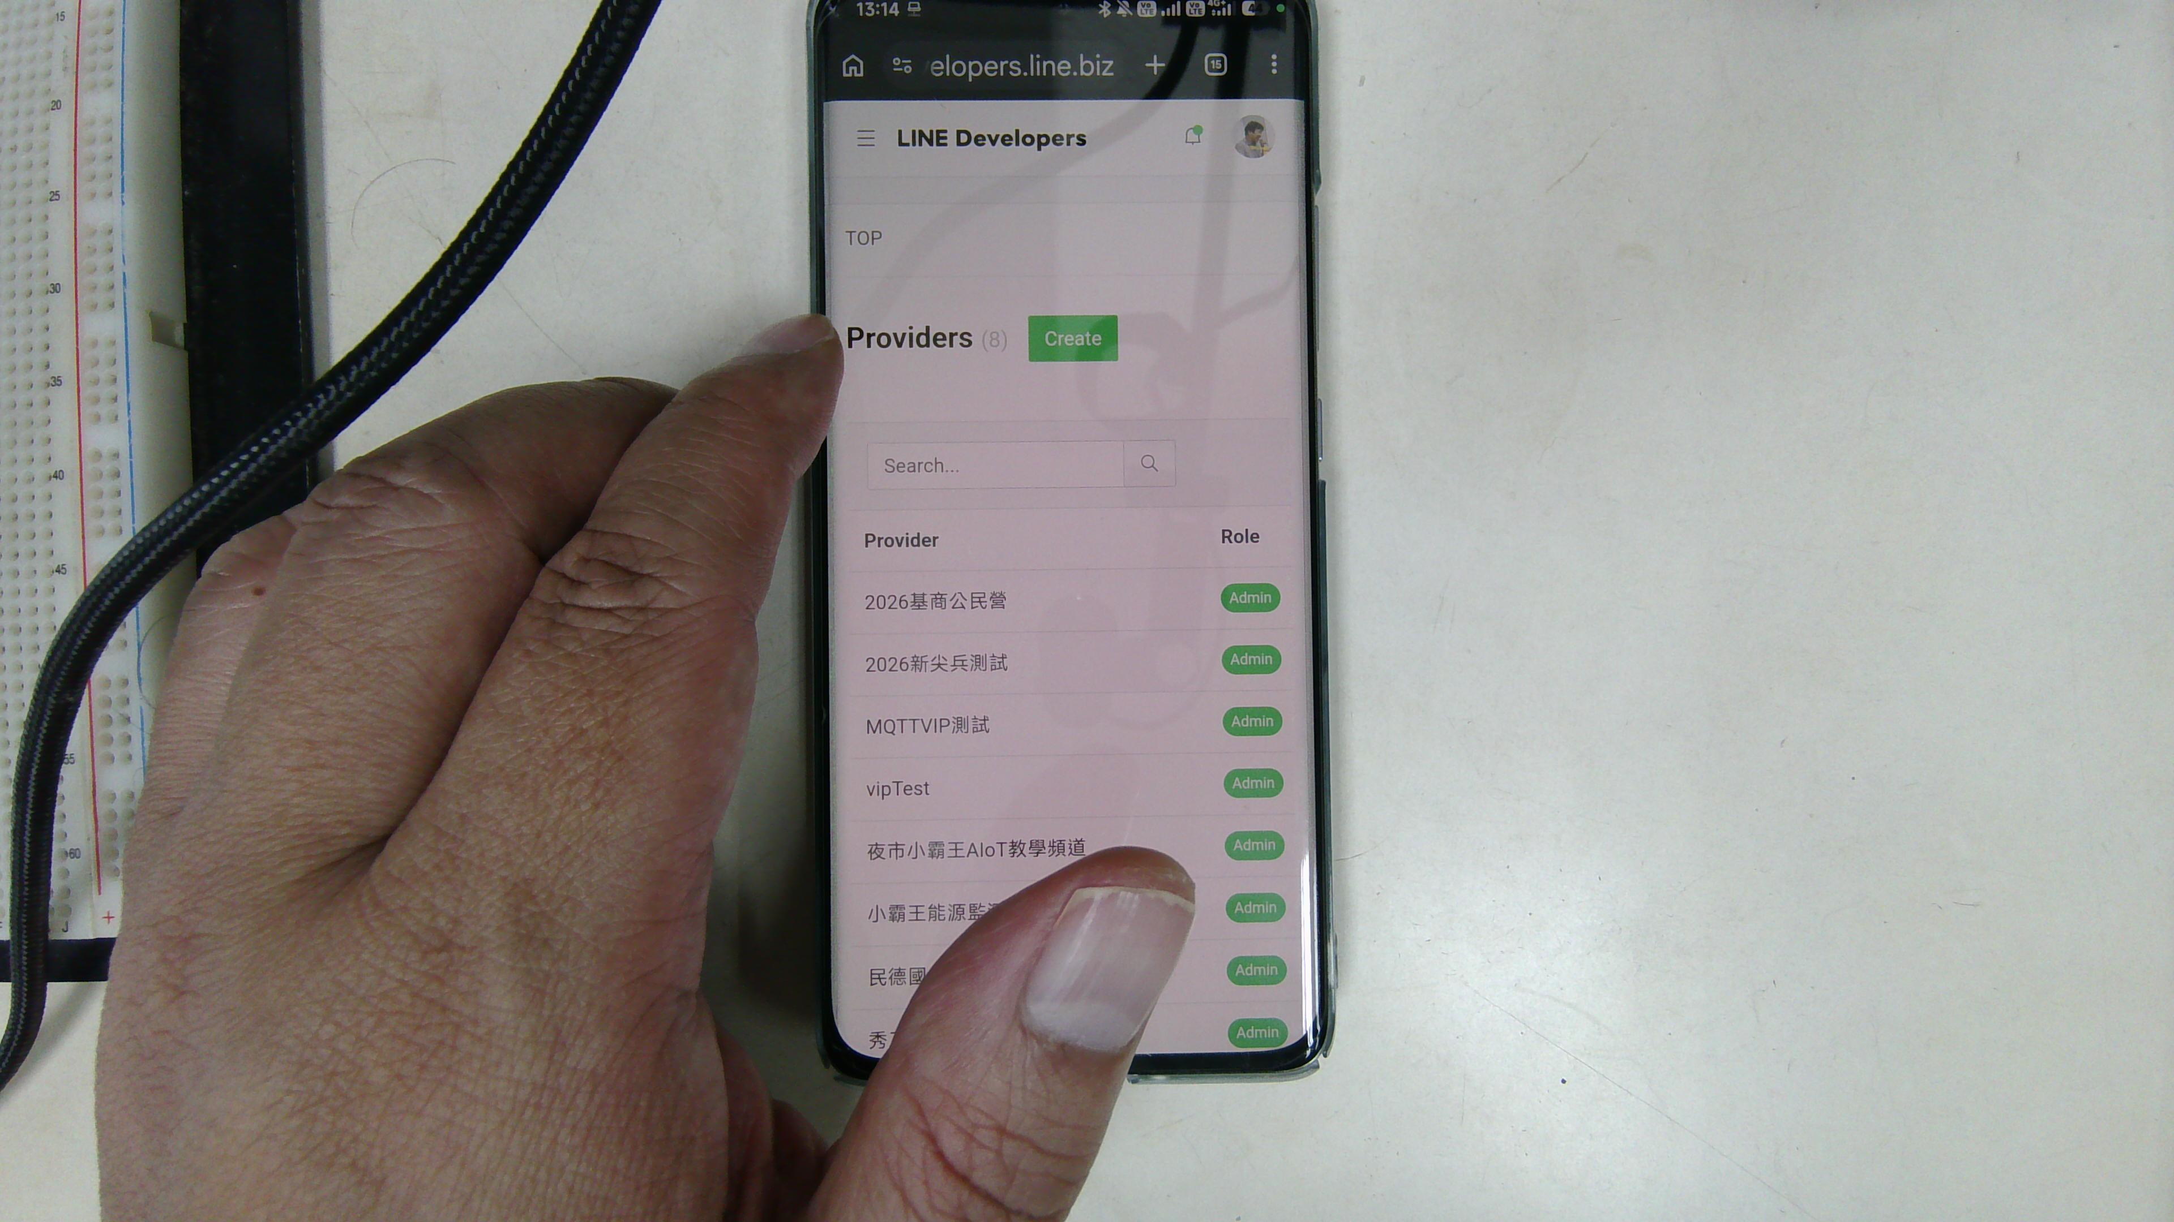
圖 4 0810 舊版 ESP32、DHT11、光敏電阻與 OLED 接線成果
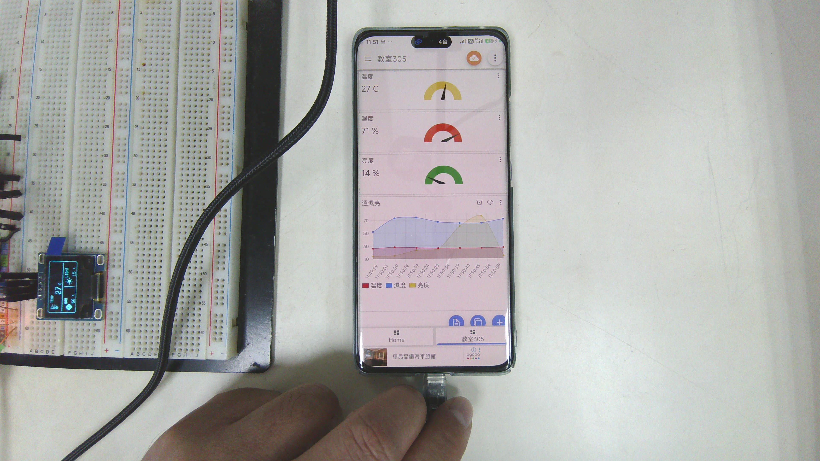
圖 5 舊版環境監測實機測試
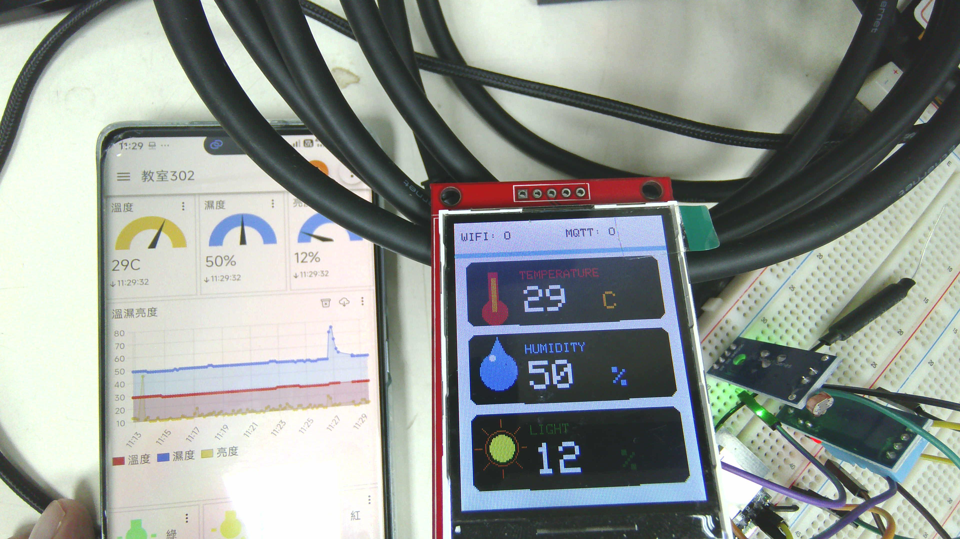
圖 6 0914 最新版實機接線與環境監測裝置
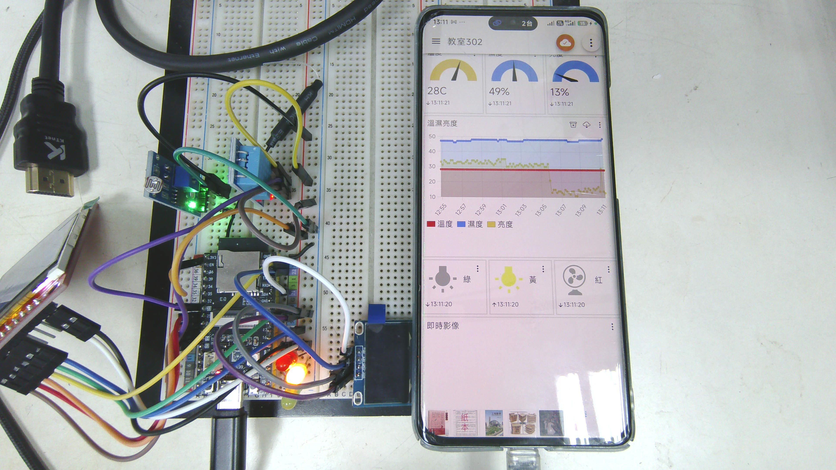
圖 7 溫度頁：Gauge 與最近 10 分鐘折線圖
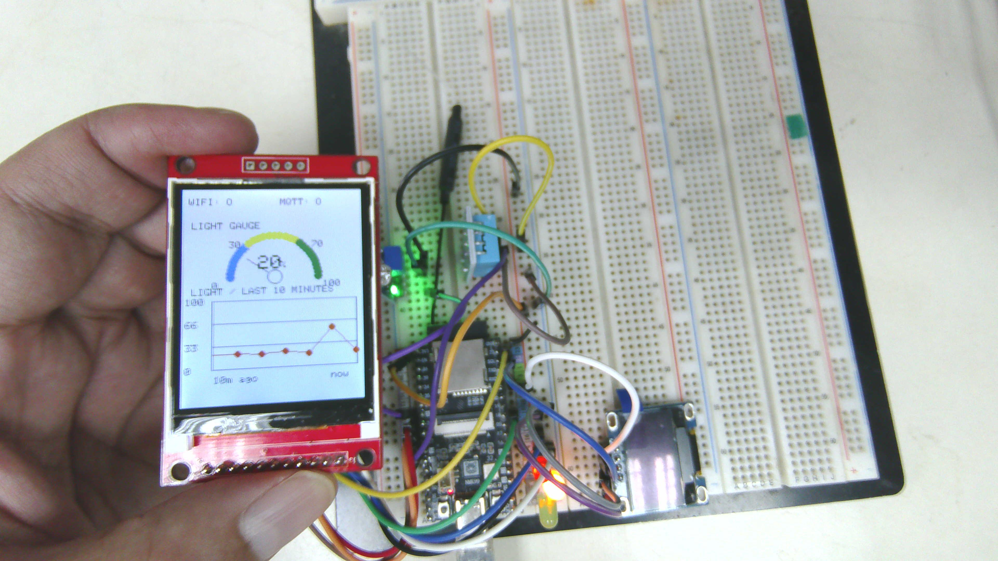
圖 8 亮度頁：彩色 Gauge 與趨勢圖
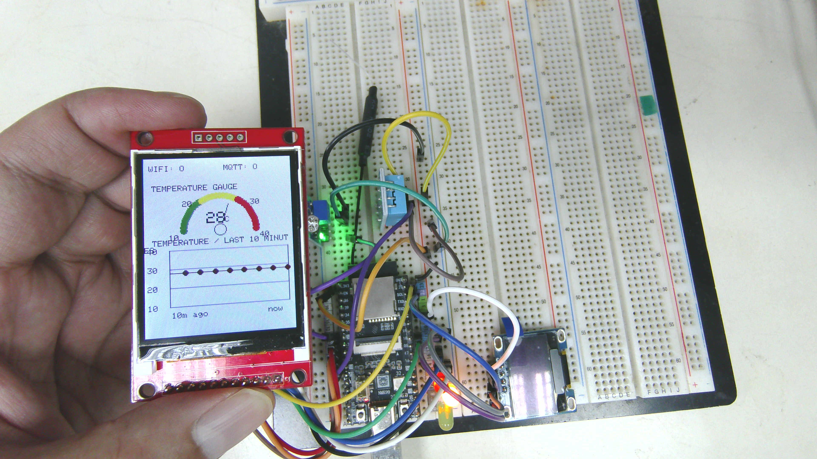
圖 9 濕度頁：Gauge 與趨勢圖
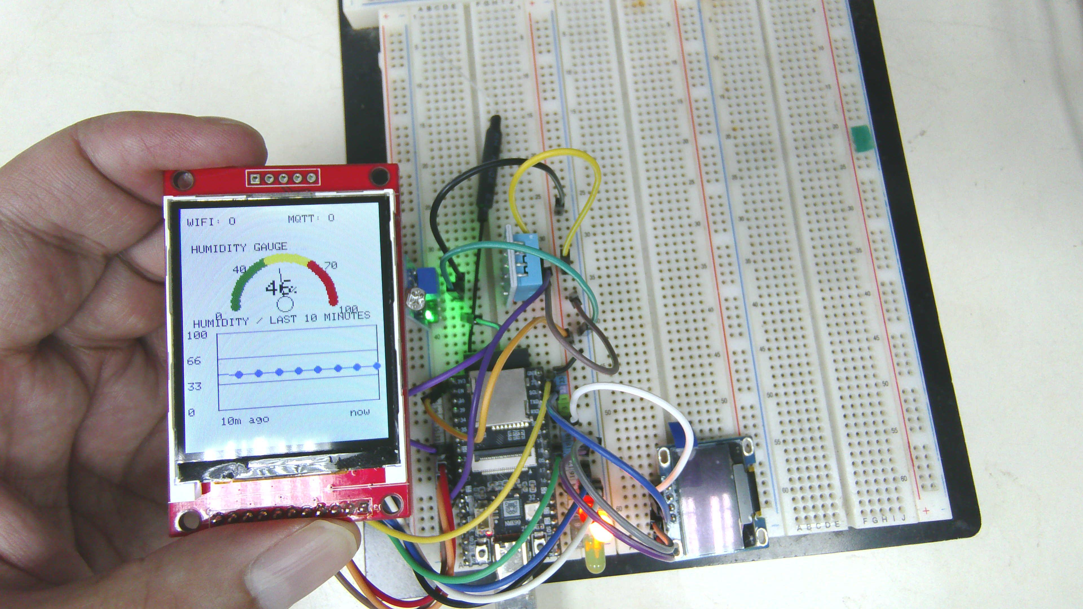
圖 10 另一組頁面切換與接線成果
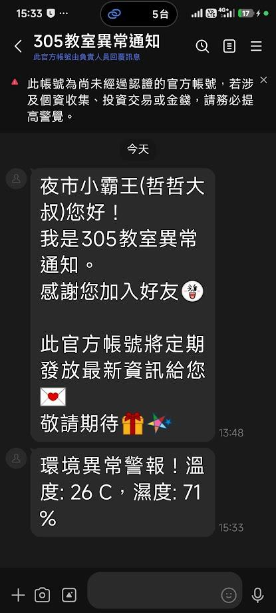
圖 11 手機端環境通知畫面（歷程成果）
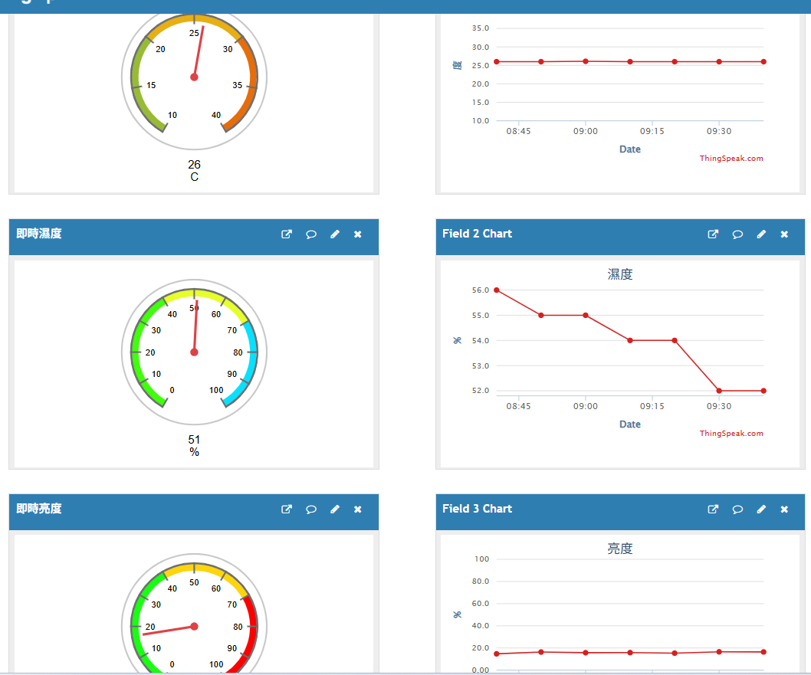
圖 12 手機/瀏覽器端溫濕度與亮度圖表畫面（歷程成果）

九、測試重點
- 顯示器：確認 ILI9225 176×220 解析度、SPI 腳位及無 SDO 接法可穩定繪圖。
- 感測器：每 10 秒讀取 DHT11 與 GPIO33 ADC，並將亮度映射至 0–100%。
- 網路：畫面狀態列以 WIFI: O/X 與 MQTT: O/X 表示連線狀態，失聯時自動重連。
- 控制：MQTT callback 解析 ArduinoJson，收到指令後直接切換三色 LED。
- 趨勢：以 60 筆環形緩衝保存資料，畫出約 10 分鐘的變化曲線。
- 時間：透過 NTP 取得 UTC+8，格式為 MM/DD 星期 HH:MM，每 10 秒刷新。
十、結論與後續改進
本版本已將感測、顯示、網路傳輸與遠端控制整合在同一個 ESP32 節點，並以四頁 TFT 介面兼顧即時數值與短期趨勢。相較於早期僅有單頁顯示或單向上傳的版本，目前系統更接近完整的物聯網終端。
- 可加入 MQTT TLS 或帳號密碼，提升公開 broker 上的通訊安全。
- 可將歷史資料改存入 SD 卡或雲端資料庫，保留超過 10 分鐘的長期趨勢。
- 可增加感測值異常門檻與蜂鳴器/LED 警報規則。
- 可加入按鍵防彈跳提示、背光控制及更精細的中文字型支援。
附錄：專案檔案與版本
項目 | 內容
主要程式 | 35_ili_mqtt_ctrl_page/35_ili_mqtt_ctrl_page.ino
報告來源版本 | 0810物聯網成果報告.docx（本檔已依 9/14 新進度改寫）
顯示解析度 | ILI9225：176 × 220
資料週期 | 10 秒取樣、發布與畫面更新；60 筆歷史資料約 10 分鐘

